Заявка на участь в інтерактивному конкурсі «МАН – Юніор Дослідник».
1. Нагаранська Марія Олександрівна , 10 клас, Бузька загальноосвітня школа І-ІІІ ступенів, Вознесенського р-ну, Миколаівської області, тел.0995236229.
2.Топилін Вадим Миколайович, вчитель історії , Бузька загальноосвітня школа І-ІІІ ступенів, тел. 0666510526.
3. «Історичний образ Івана Мазепи у творчості Т.Г.Шевченка»
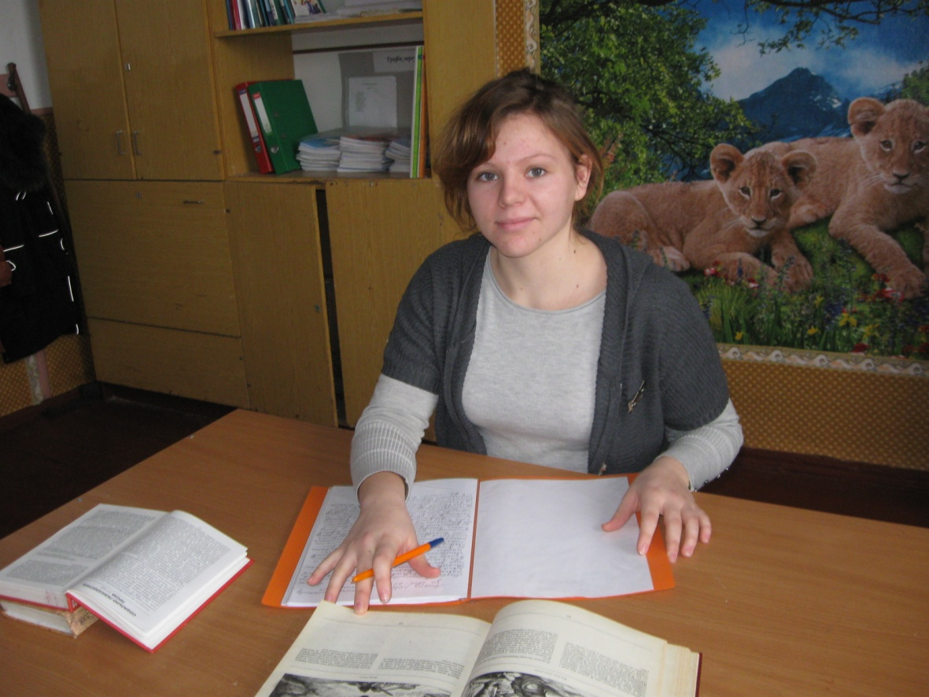
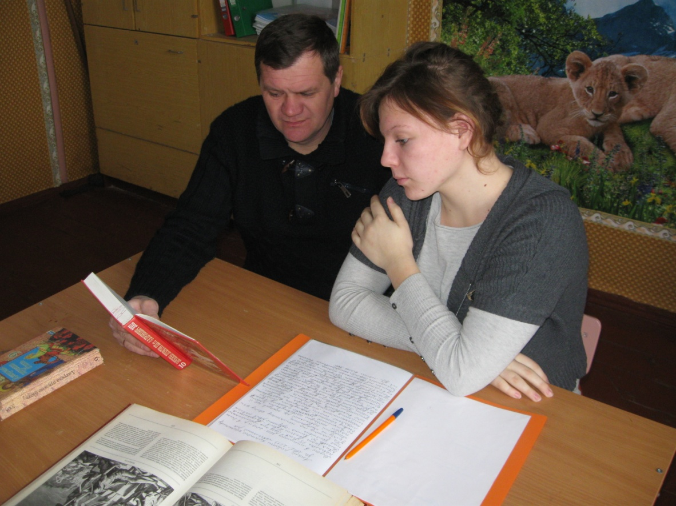

Тези
1. «Історичний образ Івана Мазепи у творчості Т.Г.Шевченка».
2. . Нагаранська Марія Олександрівна , 10 клас, Бузька загальноосвітня школа І-ІІІ ступенів.
3.Топилін Вадим Миколайович, вчитель історії .
Вивчення історичної особи Івана Мазепи є особливо актуальним у світлі прагнень українського народу створити справжню демократичну українську державу. Історична ситуація протистояння української державності проти імперських зазіхань російської сусідки є дуже схожою для досліджуваного історичного часу та наших днів. Важливого змісту набуває вивчення цієї проблеми через творчість українського пророка – світила української поезії Т.Г.Шевченка.
Мета дослідження – вивчити висвітлення історичного образу гетьмана Івана Мазепи в художній та поетичній творчості Т.Г. Шевченка.
Дослідження проводилось шляхом вивчення та аналізу художніх та поетичних творів Шевченка присвячених історичній особистості гетьмана та становлення їхньої історичної достовірності.
Слід зазначити, що погляди Шевченка про Мазепу могли формуватися під впливом творів його попередників Байрона, Віктора Гюго, Кіндрата Рилєєва та Юліуша Словацького. Образу Мазепи присвячені художні твори Шевченка « Смерть Мазепи» та поема «Мазепа», які мають велику історичну достовірність та відтворюють схвальне ставлення поета до образу та особистості українського гетьмана та до його історичної діяльності.
Великий поет багато уваги приділяв у своїй творчості історичній темі козаччини та прославляння козаків було наріжним у його творах. У своїй поемі він прослідковує героїчну та водночас трагічну долю Івана Мазепи, яка свідчить про розуміння Шевченком величезного внеску Мазепи в справу культурного і духовного відродження України.
Отже, творчий спадок Тараса Григоровича Шевченка, пов’язаний з образом гетьмана Івана Мазепи є історично достовірним та надихає український народ на боротьбу за українську державність , а його слова, що стосуються української еліти та її позиції в цій боротьбі є пророчими.

